Экзамены — это всегда волнение и переживания…

Что происходит в мозгу.
В мозгу непрерывно работают свыше 100 миллиардов нервных клеток, причем каждая связана с еще 10000 других. И каждую секунду они одновременно обмениваются информацией и подают миллионы сигналов. Для того чтобы этот сложнейший механизм функционировал без сбоев, клеткам серого вещества мозга необходимо большое количество энергии. Мозг ежедневно забирает 20 процентов всей энергии, получаемой с пищей. Таким образом, то, что мы едим, решающим образом сказывается на работоспособности нашего мозга.
1.Продукты, необходимые для рациона питания:
Морковь особенно облегчает заучивание чего-либо наизусть за счет того, что стимулирует обмен веществ в мозгу. Наш совет: перед зубрежкой съесть тарелку тертой моркови с растительным маслом.
Ананас - Тот, кому необходимо удерживать в памяти большой объем текста или нотных знаков, нуждается в витамине С, который в достаточном количестве содержится в этом фрукте. Кроме того, в ананасах очень мало калорий (в 100 г всего 56). Достаточно выпивать 1 стакан ананасового сока в день.
Авокадо - источник энергии для кратковременной памяти за счет высокого содержания жирных кислот. Достаточно половины плода.
Репчатый лук помогает при умственном переутомлении или психической усталости. Способствует разжижению крови, улучшает снабжение мозга кислородом. Доза: минимум половина луковицы ежедневно.
Орехи особенно хороши, если вам предстоит умственный «марафон». Укрепляют нервную систему, стимулируют деятельность мозга.
Инжир освобождает голову для новых идей. Содержащееся в нем вещество по химическому составу близко к аспирину, эфирные масла разжижают кровь, мозг лучше снабжается кислородом.
Тмин может спровоцировать рождение гениальных идей. Эфирные масла, содержащиеся в нем, стимулируют всю нервную систему. Тот, кто нуждается в творческой активности мозга, должен пить чай из тмина: две чайные ложки измельченных семян на чашку.
Капуста снимает нервозность, так как снижает активность щитовидной железы. Чтобы прошел «мандраж», съешьте салат из капусты перед экзаменами, и вы спокойно к ним подготовитесь.
Лимон освежает мысли и облегчает восприятие информации за счет ударной дозы витамина С.
Метод быстрого снятия сильного психического напряжения.
Он включает в себя упражнения по произвольному напряжению и расслаблению основных мышечных групп. Характерной чертой каждого упражнения является чередование сильного мышечного напряжения и следующего за ним расслабления.
Противопоказаниями для выполнения отдельных упражнений по расслаблению является патология соответствующих органов, болезни костно-мышечной системы.
С целью снятия психоэмоционального напряжения, самостоятельного освоения приемов саморегуляции можно выполнить ряд упражнений:
Упражнение «Муха»
Цель: снятие напряжения с лицевой мускулатуры.
Сядьте удобно: руки свободно положите на колени, плечи и голова опущены, глаза закрыты. Мысленно представьте, что на ваше лицо пытается сесть муха. Она садится то на нос, то на рот, то на лоб, то на глаза. Ваша задача, не открывая глаз, согнать назойливое насекомое.
Упражнение «Апельсин»
Цель: управление состоянием мышечного напряжения и расслабления.
Сядьте удобно: руки свободно положите на колени (ладонями вверх), плечи и голова опущены, глаза закрыты. Мысленно представьте себе, что у вас в правой руке лежит апельсин. Начинайте его медленно сжимать до тех пор, пока не почувствуете, что «выжали» весь сок. Расслабьтесь. Запомните свои ощущения. Теперь представьте себе, что апельсин находится в левой руке. Повторите упражнение. Вновь расслабьтесь и запомните свои ощущения. Затем выполните упражнение одновременно двумя руками. Расслабьтесь. Насладитесь состоянием покоя.
Упражнение «Сосулька»
Цель: управление состоянием мышечного напряжения и расслабления.
Встаньте, закройте глаза, руки поднимите вверх (можно проделать и сидя). Представьте, что вы сосулька или мороженое. Напрягите все мышцы вашего тела. Запомните эти ощущения. Замрите в этой позе на 1-2 минуты. Затем представьте, что под действием солнца вы начинаете медленно таять. Расслабляйте постепенно мышцы рук, затем мышцы плеч, шеи, корпуса, ног. Запомните ощущения в состоянии расслабления. Выполняйте упражнение до достижения оптимального психоэмоционального состояния.
И наконец, при сильном нервно - психическом напряжении вы можете выполнить 20-30 приседаний, либо 15-20 прыжков на месте.
Спокойно, глубоко подышите, попейте воды, съешьте шоколад. Послушайте свое тело, расслаблено ли оно?
И вот теперь спокойно принимайтесь за тест.

5 ШАГОВ НА ПУТИ К УСПЕХУ ПРИ ПОДГОТОВКЕ К ЭКЗАМЕНАМ!

ШАГ 1. Составьте четкий план подготовки к экзаменам. Распределите билеты по дням. Следуя этой схеме, вам будет нетрудно проследить за тем, что удалось сделать за каждый день занятий.
ШАГ 2. Просмотрите материал, чтобы получить общее представление о предмете, и придумайте к каждой теме или заголовку по одному вопросу. Это нужно для того, чтобы потом при внимательном чтении найти на них ответы.
ШАГ З. Еще раз просмотрите данный материал, обращая особое внимание на трудные места.
ШАГ 4. Рассказывая прочитанное вслух, вы запомните материал наилучшим образом. Совет: станьте перед зеркалом и представьте, будто вы на экзамене. Зеркало позволит посмотреть на себя со стороны, как вы ведете себя, убедительны ли ваши мимика и жесты.
ШАГ 5. Вечером накануне экзамена нужно прекратить подготовку, прогуляться и лечь спать вовремя. Последние двенадцать часов должны уйти на подготовку организма, а не знаний.

Самое главное при сдаче экзамена - положительный настрой!

Поэтому:

1.Готовься добросовестно, но не паникуй. Чрезмерная тревога только отнимет у тебя силы. Даже если результат будет не совсем таким, какой ты хотел бы получить, ничего страшного не произойдёт, мир не рухнет.

2. Думай о том, что ты справишься с экзаменом, мысленно рисуй себе картину успеха. Это придаст тебе уверенности.

3. Относись к экзамену как к пробе сил. Разве тебе не интересно, насколько хорошо ты справишься с этим испытанием?

У тебя обязательно всё получится!

НИ ПУХА, НИ ПЕРА!!!

«Рекомендации психолога выпускникам перед сдачей экзаменов»

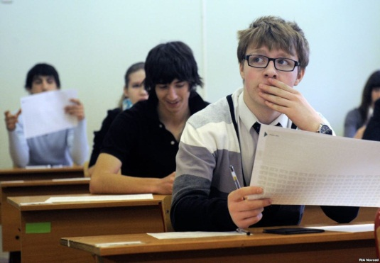
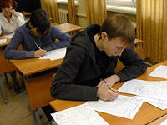

2020 г.

